تسلسل | الصورة | الأسم | عدد الأصوات | ملاحظات
1 | 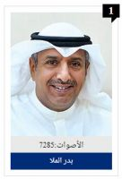 | بدر حامد الملا | 7285
2 | 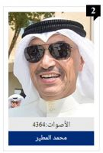 | محمد براك المطير | 4364
3 | 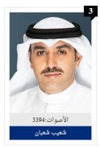 | شعيب علي قاسم | 3394
4 | 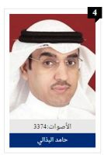 | حامد محري البذالي | 3374
5 | 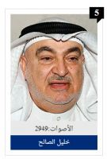 | خليل إبراهيم الصالح | 2949
6 | 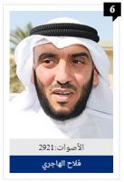 | فلاح ضاحي الهاجري | 2921
7 | 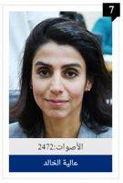 | عاليه فيصل الخالد | 2472
8 | 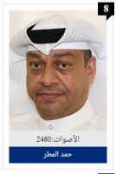 | حمد محمد المطر | 2460
9 | 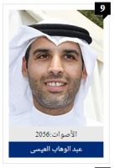 | عبدالوهاب عارف العيسى | 2056
10 | 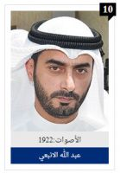 | عبدالله تركي الأنبعي | 1922
11 | 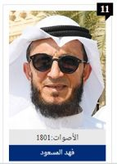 | فهد عبدالعزيز المسعود | 1801
12 | 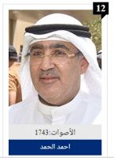 | احمد محمد الحمد | 1743
13 | 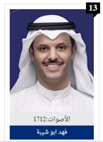 | فهد صياح ابو شيبه | 1712
14 | 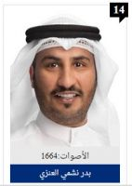 | بدر نشمي العنزي | 1664
15 | 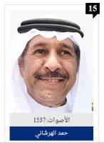 | حمد سيف الهرشاني | 1537

